

МИНИСТЕРСТВО ОБРАЗОВАНИЯ И НАУКИ РЕСПУБЛИКИ ДАГЕСТАН МУНИЦИПАЛЬНОЕ КАЗЕННОЕ ОБЩЕОБРАЗОВАТЕЛЬНОЕ УЧРЕЖДЕНИЕ **«НИЖНЕКАЗАНИЩЕНСКАЯ СРЕДНЯЯ ОБЩЕОБРАЗОВАТЕЛЬНАЯ ШКОЛА №4 им. М.ХАНГИШИЕВА»** РЕСПУБЛИКА ДАГЕСТАН БУЙНАКСКИЙ РАЙОН,С.НИЖНЕЕ-КАЗАНИЩЕ

__________________________________________________________________________________________

**Информация**

**о проведенных мероприятиях «Внеклассное чтение и развитие речи»**

**в 1-4 классах**

В МКОУ «Нижнеказанищенская СОШ№4» были проведены мероприятия в рамках реализации муниципальной программы «Внеклассное чтение» развитие речи в 1-4 классах.

1. Круглый стол «Кто много читает, тот много знает» в 4 классе.
2. «Вместе читаем, вместе отдыхаем» Посещение библиотеки 1-4 класса.
3. «Чтение вслух, чтение по ролям» во 2 классе.
4. «Читаем вместе с мамой» 1 класс.
5. Неделя семейного чтения.

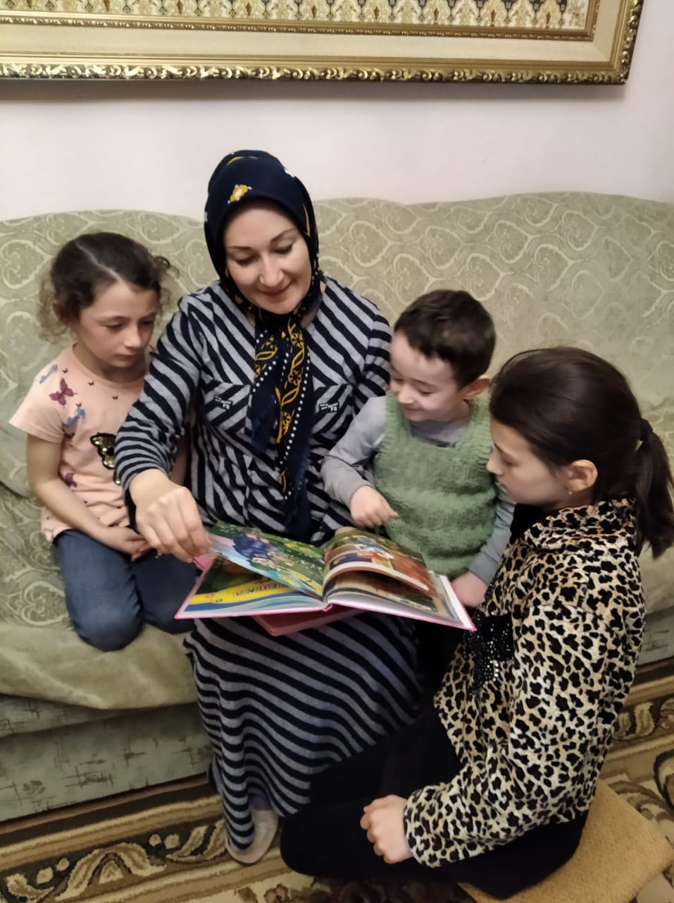 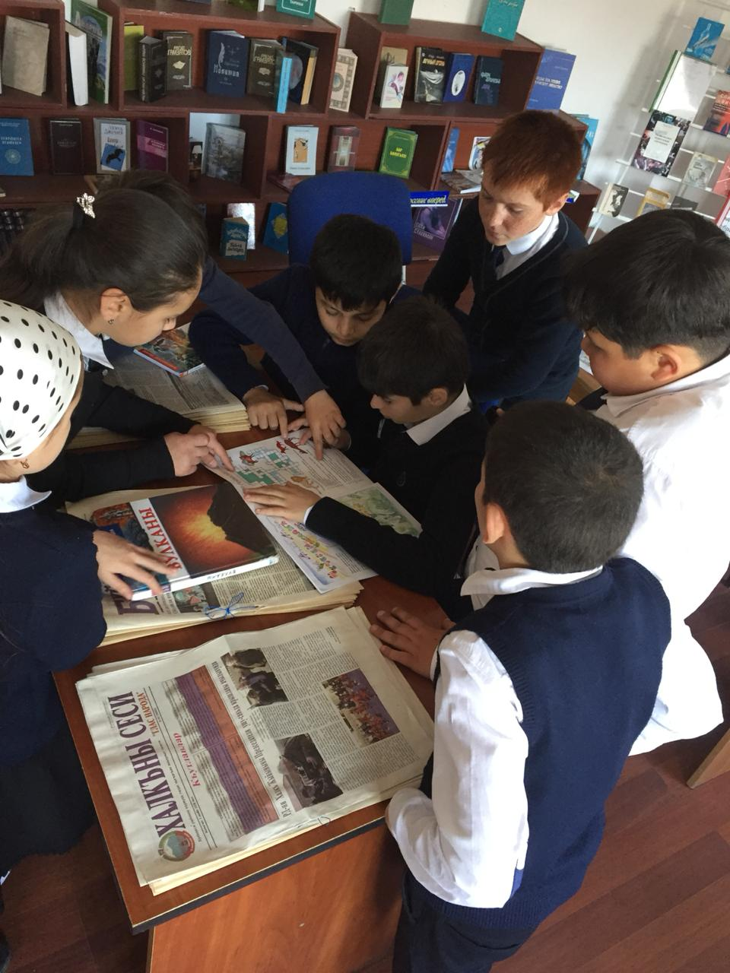

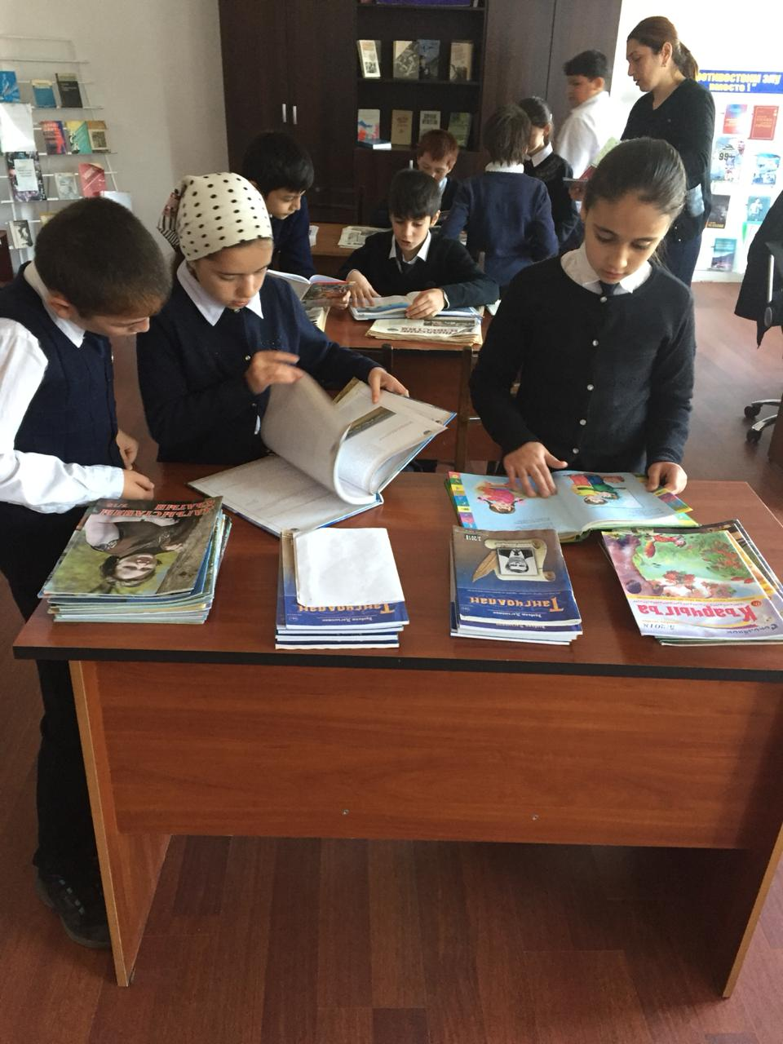 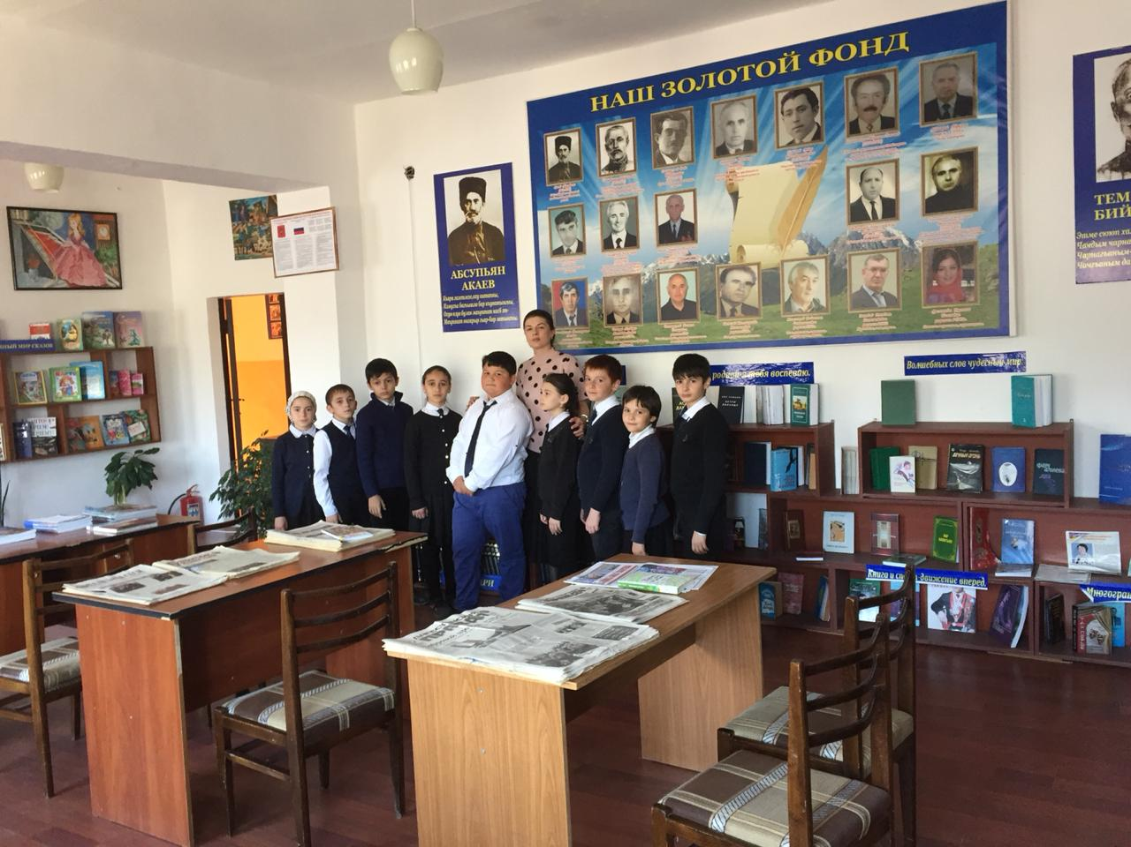

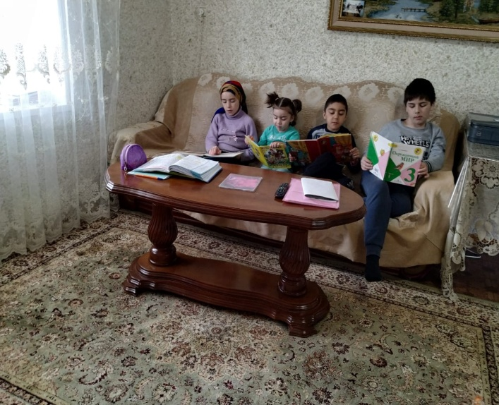 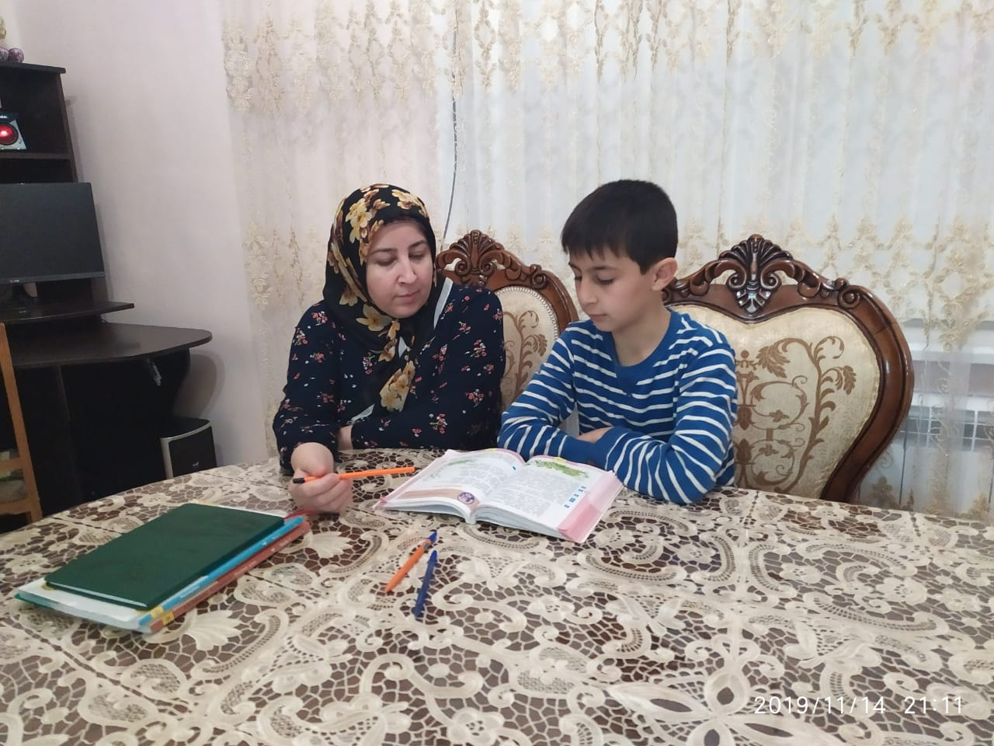

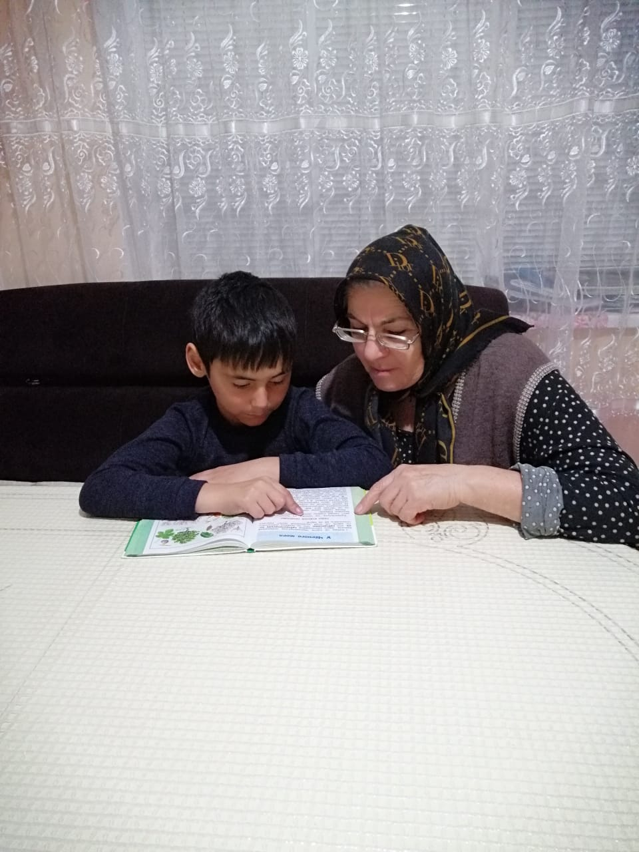 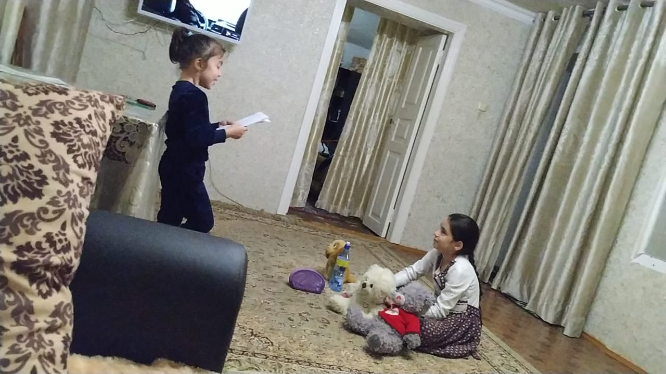

**Директор школы ____________ Абдуллатипова З.И.**